**西安市发改委、西安市质监局关于转发开展低碳产品认证的通知**

西安市发改委、西安市质监局关于转发开展低碳产品认证的通知

各区、县发改委、质监局，各开发区经发局、质监局，各有关企业：

　　按照《国家发展改革委、国家认监委关于印发“低碳产品认证管理暂行办法"的通知》精神，省发改委与省质监局决定开展低碳产品认证工作，重点推动通用硅酸盐水泥、平板玻璃、铝合金建筑型材以及中心型三相异步电机四类产品生产企业进行认证申报。现将省发改委、省质监局《关于开展低碳产品认证的通知》（[2014]1390号）转发给你们，请按要求对辖区相关企业进行调查摸底，做好宣传引导工作，推动企业积极认证，并于2015年1月5日前将辖区相关企业和认证情况分别报市发改委和市质监局。

西安市发展和改革委员会

西安市质量技术监督局

　　附件：[陕西省发改委、质监局下发关于开展低碳产品认证的通知.pdf](https://resources.pkulaw.cn/staticfiles/lawinfo/20200609/17/12/5/d901184bdf10a6a0511f3284c4d69ca4.pdf)

©北大法宝：（[www.pkulaw.com](https://www.pkulaw.com)）专业提供法律信息、法学知识和法律软件领域各类解决方案。北大法宝为您提供丰富的参考资料，正式引用法规条文时请与标准文本核对。 欢迎查看所有[产品和服务](http://www.pkulaw.net/" \t "_blank)。  
[法宝快讯： 如何快速找到您需要的检索结果？ 法宝 V6 有何新特色？](http://www.pkulaw.com/helps/69.html" \t "_blank)

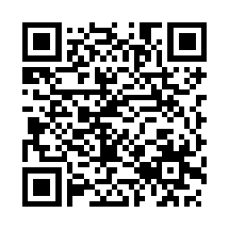

扫描二维码阅读原文

原文链接：[https://www.pkulaw.com/lar/0e5d63885b59702c5b594cd9e62a5f5cbdfb.html](https://www.pkulaw.com/lar/0e5d63885b59702c5b594cd9e62a5f5cbdfb.html" \t "_blank)